B&R стала одной из первых компаний, которая вступила в EPLAN Partner Network
Тесная кооперация для эффективной разработки
Поставщик электротехнических решений EPLAN запускает свою новую партнерскую сеть (EPLAN Partner Network, EPN), к которой компания B&R присоединилась одной из первых. Кооперация и интеграция компаний обеспечит пользователям не только эффективные механизмы разработки, но и ускорит выход их продукции на рынок.
Компании B&R и EPLAN, каждая из которых является лидером в своей области, уже почти десятилетие сотрудничают и развивают тесное взаимодействие своих инженерных сред. Новая сеть EPLAN Partner Network укрепит партнерство и обеспечит пользователям мощный механизм циклической разработки
Двусторонний инжиниринг
Интеграция сред разработкиAutomation studio от B&R и Electric P8 ECAD от EPLAN предоставляет возможсти по двустороннему проектированию и разработки. Оба инструмента автоматически обмениваются данными и синхронизируют конфигурацию оборудования, назначение каналов ввода/вывода и переменных процесса.
Разработчик может начать свой проект хоть с разработки ПО, хоть с проектирования электрики, или же вести оба проекта параллельно, а при необходимости просто сравнить их и скомпоновать единый проект. Параллельная разработка и автоматический обмен данными между средами существенно ускоряют время выхода на рынок и снижают риск ошибки от человеческого фактора.
Кооперация лучших
Специалисты B&R уверены, что ключ к успешной разработке - это использовать только лучшие из доступных инструментов разработки. От кооперации EPLAN и B&R выиграют пользователи, которые смогут насладиться удобной и простой разработкой промышленного программного обеспечения для создания своих электрических систем и технологического оборудования.

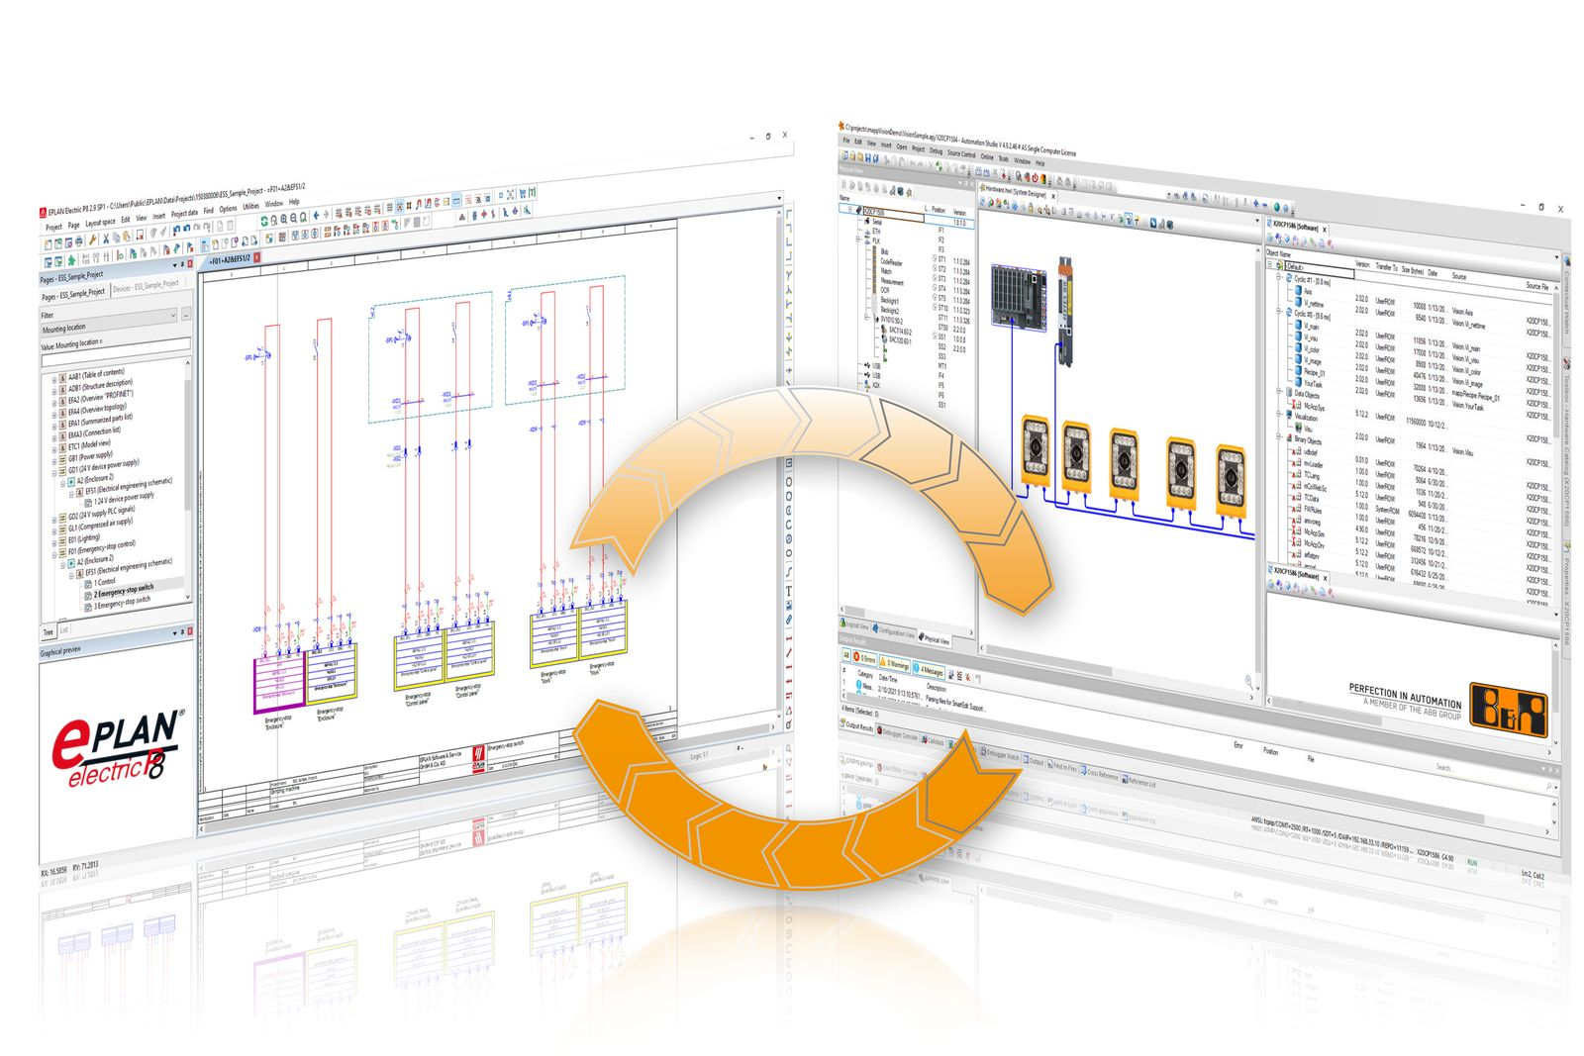
Партнёрство между B&R и EPLAN откроет возможность двустороннего инжиниринга между платформами разработки обеих компаний.

О компании B&R
Компания B&R специализируется на инновационных решениях в сфере промышленной автоматизации, а также имеет представительства по всему миру со штаб-квартирой в Австрии. Продукция B&R сочетает в себе уникальные инженерные разработки и передовые технологии, и по праву завоевала международное признание и любовь клиентов. В портфолио B&R всегда найдется комплексное решение практически для любой задачи современной промышленности: автоматизация отдельных машин или целых заводов, продвинутое управление движением, визуализация, встроенные технологии безопасности и многое другое. Технологии промышленной полевой шины POWERLINK и openSAFETY, так же, как и мощная среда разработки Automation Studio являются основой постоянного совершенствования техники автоматизации и успеха компании на рынке. Дух инноваций позволяет компании B&R быть на острие прогресса, превосходя самые смелые ожидания своих клиентов.
Более подробную информацию Вы сможете найти на www.br-automation.com.

